LANACO D.O.O.

Upravljanje e-Učionicom

Priručnik za obuku nastavnika

LANACO Edukacija
Oktobar, 2014.

Upravljanje e-učionicom – Priručnik za obuku nastavnika u sklopu projekta “Učenje po modelu 1:1 – DOSITEJ” za osnovne škole u Republici Srpskoj, Faza II

SADRŽAJ
- Uvod i osnovni pojmovi ........................................................................................................................... 7
- Korišćenje alata za upravljanje učionicom (Classroom Management) ...................................................... 8
  - Poboljšanja koja donosi program za upravljanje e-Učionicom .............................................................. 8
- Pristup aplikaciji ...................................................................................................................................... 9
  - Predavač (nastavnik / učitelj) ................................................................................................................ 9
  - Učenik .................................................................................................................................................... 9
- Osnovne mogućnosti ............................................................................................................................. 10
  - Predavač .............................................................................................................................................. 10
  - Učenik .................................................................................................................................................. 11
- Dodatne mogućnosti .............................................................................................................................. 11
- Kontrolni prozor .................................................................................................................................... 12
  - Osnovni ekran i elementi ..................................................................................................................... 12
    - Meni traka ....................................................................................................................................... 12
    - Alatna traka ..................................................................................................................................... 13
- Prozor sa alatnim trakama ..................................................................................................................... 18
  - Osnovni ekrani i elementi .................................................................................................................... 18
- Traka za brzi pregled učenika ................................................................................................................. 19
- Kreiranje novog časa (model učionice) ................................................................................................... 20
  - Osvježi listu učenika ............................................................................................................................. 20
  - Završi čas koji je u toku ........................................................................................................................ 21
  - Prijava učenika ..................................................................................................................................... 21
  - Prikaz izvještaja o registraciji ............................................................................................................... 21
  - Odjavljivanje ........................................................................................................................................ 21
- Kreiranje nove grupe ............................................................................................................................. 22
  - Promijeni članove grupe ...................................................................................................................... 22
  - Brisanje grupe ...................................................................................................................................... 23
- Dijeljenje ekrana .................................................................................................................................... 23
  - Pauziranje/Završavanje dijeljenja ekrana ............................................................................................ 23
  - Prikazivanje aplikacije .......................................................................................................................... 24
  - Izlaganje učenika ................................................................................................................................. 25 12 Prenos datoteke .................................................................................................................................... 26

Program za upravljanje e-Učionicom (DOSITEJ II)

  - Prenos datoteke od predavača ka učeniku .......................................................................................... 26
  - Prenos datoteke od učenika ka predavaču .......................................................................................... 26
  - Distribucija datoteka ........................................................................................................................... 27
  - Brzo prikupljanje/slanje datoteka ........................................................................................................ 28
    - Brzo slanje datoteka ................................................................................................................... 28
    - Brzo prikupljanje datoteka .......................................................................................................... 29
- Kontrola učeničkog računara ................................................................................................................. 31
  - Zaključaj ............................................................................................................................................... 31
  - Otključaj ............................................................................................................................................... 31
  - Slanje praznog ekrana ......................................................................................................................... 31
  - Slanje praznog ekrana određenom učeniku/grupi učenika: ................................................................ 31
- Kontrola internet pristupa ..................................................................................................................... 32
  - Kreiranje liste odobrenih web stranica ................................................................................................ 32
  - Kreiranje liste zabranjenih web stranica .............................................................................................. 32
  - Uređivanje liste zabranjenih i odobrenih web stranica ....................................................................... 33
  - Slanje internet stranice na učeničke računare ..................................................................................... 34
- Upravljanje učeničkim računarima ......................................................................................................... 34
- Alati za komunikaciju ............................................................................................................................. 34
  - Ćaskanje ............................................................................................................................................... 34
  - Omogućavanje opcije učeničkog ćaskanja .......................................................................................... 35
  - Slanje poruka ....................................................................................................................................... 36
  - Unapijred napisane poruke .................................................................................................................. 37
  - Slanje brzih poruka .............................................................................................................................. 38
  - Slanje zahtjeva za pomoć .................................................................................................................... 38
- Pokretanje aplikacija.............................................................................................................................. 39
  - Isključivanje aplikacija ......................................................................................................................... 40
- Prikaz više učeničkih ekrana u istom trenutku ....................................................................................... 40
  - Promjena režima prikaza učenikovog ekrana ...................................................................................... 40
- Slanje CTRL + ALT + DEL komande na učenički ekran .............................................................................. 41
- Režim nadgledanja ................................................................................................................................. 41
- Pitanja i Odgovori .................................................................................................................................. 42
  - Prvi koji odgovori ................................................................................................................................. 42
  - Unesite odgovor ................................................................................................................................... 44
  - Kolo sreće ............................................................................................................................................. 44
21.3.1 Tim koji prvi odgovori ................................................................................................................. 45
LANACO Informacione tehnologije d.o.o. Banja Luka

- -
  - Tim unosi prvi odgovor ........................................................................................................................ 46
- Kreator testa .......................................................................................................................................... 47
  - Kreiranje grupe pitanja ........................................................................................................................ 48
  - Kreiranje pitanja .................................................................................................................................. 48
  - Kreiranje ispita ..................................................................................................................................... 50
- Pokretanje ispita .................................................................................................................................... 52

1 Uvod i osnovni pojmovi
Ova skripta će vam pomoći da naučite osnovne opcije programa za upravljanje elektronskim učionicom koja je implementirana u vašoj školi kroz projekat Dositej (faza II).
Neki od pojmova koje ćete često čuti ili sresti u projektu Dositej su:
e-Učionica - elektronska učionica; učionica koja se sastoji od učeničkih laptopa, wi-fi rutera i nastavničkog laptopa, a služi za izvođenje jednog dijela ili cijelog časa.
Intel CMPC - Intel Classmate PC (“drug u učionici”) je naziv specijalno dizajniranih učeničkih laptopa koji se koriste u projektu Dositej
Classroom Management - Upravljanje učionicom (program za upravljanje učionicom). U fazi I projekta Dositej ovaj program se naziva Mythware i ima drugačiji interfejs, ali slične opcije.

2 Korišćenje alata za upravljanje učionicom (Classroom Management)
Classroom Management kao dio Intel® Education paketa je alat koji omogućava predavačima da daju instrukcije, nadgledaju i vrše interakciju sa svojim učenicima, pojedinačno, grupno ili sa cijelim razredom.
Uz kreiranje virtuelnih učionica, Classroom Management podstiče interakciju i saradnju korišćenjem alata kao što su, između ostalih, onlajn razgovori, alati za administraciju, kvizovi (testovi), onlajn ankete, alati za disciplinu, zadaci, udaljena podrška.

2.1 Poboljšanja koja donosi program za upravljanje e-Učionicom
- Podstiče saradnju u učionici kroz sinhronu interakciju i kontrolu aktivnosti od strane predavača, fokusirajući se na tok rada i pažnju učenika na određenu nastavnu jedinicu, dok istovremeno omogućava razvoj i sticanje interpersonalnih vještina (vještine 21. vijeka).
- Pojednostavljuje upravljanje učionicama, omogućavajući predavačima da budu efikasniji izvršavajući zadatake koji su potrebni da bi prenijeli znanje na učenike i tako unaprijedili proces učenja, odnosno predavanja.
- Omogućava efektno upravljanje vremenom, dajući predavačima mogućnost da se fokusiraju na razvoj učenika.
- Omogućava korišćenje tehnologije u učionici u disciplinovanom okruženju koje doprinosi da se ostvare zadati ciljevi učenja.
- Olakšava kreiranje kvizova, testova i kontrolnih radova kao i njihovu evaluaciju u realnom vremenu kako bi se identifikovale oblasti koje je potrebno ponoviti.

3 Pristup aplikaciji

3.1 Predavač (nastavnik / učitelj)
- Priključite predavački uređaj pomoću mrežnog kabla na bežičnu mrežu u učionici.
- Kliknite na ikonu Classroom Management predavačke konzole.
2.1. Otvaranjem programa automatski ćete se povezati sa učeničkim CMPC računarima.
Ako želite kreirati novi razred/učionicu:
- Iz alatne trake izaberite „Upravljaj časom“ – „Kraj časa“.
- U ekranu Novi razred, unesite informacije o lekciji.
- Izaberite razred/učionicu kojem želite da se priključite ili kliknite na dugme „Novi“ da biste kreirali novi razred/učionicu.
- Izaberite odgovarajuće opcije pokretanja.
- Kliknite OK.
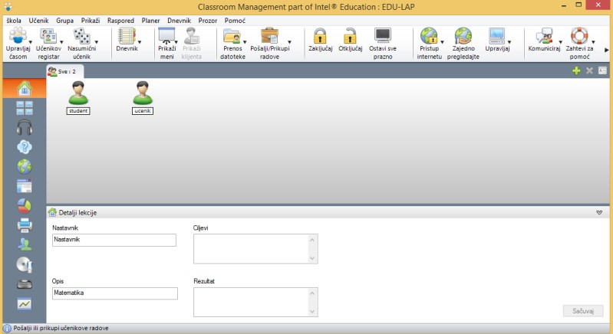
Slika 1 Izgled predavačke konzole

3.2 Učenik
- Priključite učenički uređaj na bežičnu mrežu u učionici.
- Classroom Management će biti automatski pokrenut na učeničkom uređaju kada se učita operativni sistem, ali će, po podrazumijevanim podešavanjima, ostati pasivan sve dok nastavnički uređaj ne bude dostupan na istoj mreži.
- Kada predavač počne novi čas, učenički uređaj će se priključiti i učenik će biti u mogućnosti da vrši interakciju sa predavačem i ostalim učenicima.
- Kada je učenički uređaj spojen sa učionicom, učenici mogu vršiti interakciju korištenjem alatne trake.
5.
Slika 2: Izgled Intel Classroom Management alatne trake na učeničkim računarima

4 Osnovne mogućnosti

4.1 Predavač
Nadgledanje učeničkih mašina
Omogućava nadgledanje aktivnih aplikacija ili internet stranica kroz umanjeni prikaz učeničkih ekrana.
Konzola za testiranje
Šalje, nadgleda napredak i prikuplja rezultate koje su učenici postigli na testu.
Prenos dokumenata
Distribucija i prikupljanje elektronskih dokumenata.
Aplikacije
Kontrola korišćenja aplikacija, blokiranje aplikacija koje su na listi nedozvoljenih aplikacija.
Nadzor audio aktivnosti učenika
Omogućava nadgledanje korišćenja mikrofona i slušalica na učeničkim uređajima.
Internet
Dozvoljava ili blokira pristup određenim internet stranicama.
Kontrola pristupa audio, USB, CD i DVD uređajima
Kontroliše pristup eksternim audio uređajima i uređajima kao što su USB, CD i DVD.
Upravljanje anketama
Vrši distribuciju anketa među učenicima i prikazuje rezultate u realnom vremenu.
Interaktivna ploča
Omogućava korišćenje ploče za prikaz informacija učenicima.
Prikaz desktopa
Omogućava dijeljenje ekrana predavača sa razredom ili odabranim učenicima.
Razgovor
Šalje poruke između predavača i učenika u realnom vremenu.
Prazan ekran
Omogućava prikaz praznog ekrana na svim računarima radi dobijanja pažnje.
Dnevnik
Registruje aktivnosti učenika tokom lekcije.
Pitanja i odgovori
Omogućava predavaču da ocijeni lekciju kroz seriju pitanja i odgovora.
Status instant poruka
Dozvoljava ili blokira korišćenje određenih programa koji omogućavaju instant poruke, te nadgleda njihovu aktivnost i pruža uvid u istoriju razgovora.
Upravljanje štampanjem
Bilježi korišćenje štampača i kontroliše listu reda čekanja.
Nadzor na unosom teksta na tastaturi
Nadgleda kucanje na tastaturi učenika i detektuje neprikladne riječi.
Preglednik
Omogućava nadgledanje posjećenih internet stranica.

4.2 Učenik
Resursi
Omogućava pristup reursima koje dijeli predavač, kao što su aplikacije, internet stranice, dokumenti i fascikle.
Zahtjev za pomoć
Šalje poruku ili upozorenje kao zahtjev za pomoć predavaču.
Razgovor
Omogućava razmjenu poruka između nastavnika i ostalih učenika.
Dnevnik
Registruje aktivnosti na času, omogućavajući učenicima da dodaju zapis.

5 Dodatne mogućnosti
Intel Classroom Management, pored opisanih funkcionialnosti sadrži još niz mogućnosti koje se mogu koristiti za vrijeme časa. Neke od tih opcija su:
- Konzola Kontrola aplikacija
Možete kreirati listu odobrenih i zabranjenih aplikacija koje učenici mogu I ne mogu pokretati.
- Konzola Ankete
Možete koristiti za anketiranje učenika kako bi dobili povratnu informaciju u vidu statistike.
- Konzola Kontrola korištenja CD, Audio i USB uređaja
Možete kontrolisati korištenje dodatnih ueđaja na računarima, kao što su USB-ovi.
- Konzola Interaktivna table
Opcija koja služi umjesto bijele table (Whiteboard) za crtanje, prikazivanje, objašnjavanje i sl.

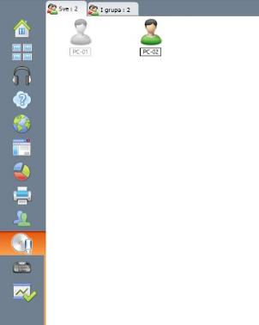

Slika 3: Dodatne konzole

6 Kontrolni prozor
Kontrolni prozor je osnovno korisničko okruženje na predavačkoj radnoj mašini koje omogućava uspostavljanje konekcije sa učeničkim računarima, bira učeničke računare kojima će upravljati i zadatke koje će izvršavati.

6.1 Osnovni ekran i elementi

6.1.1 Meni traka
Nalazi se u gornjem lijevom uglu prozora i sadrži padajuće menije kojima se pristupa raznim alatima i funkcijama.
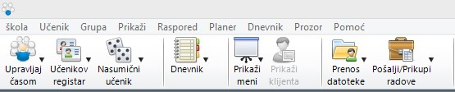

Slika
4
:

Meni traka sa padajućom listom alata

Školski meni (Škola)
Sadrži funkcije koje upravljaju opštim operacijama i konfiguracijama predavača (predavačkog račuanra), kao što su zahtjevi za pomoć i upravljanje učeničkim resursima.
Učenički meni (Učenik)
Sadrži funkcije koje kontrolišu učeničke mašine i ostale funkcije za komunikaciju i saradnju.
Grupni meni (Grupa)
Omogućava pristup grupnim opcijama.
Meni za pregled (Prikaži)
Omogućava prilagođavanje i konfigurisanje pregleda.
Meni za prikaz (Raspored)
Prikazuje komande za štampu ili zaključavanje trenutnog prikaza, kao i za postavljanje pozadinske slike za pregled „Slika“
Planer meni (Planer)
Dozvoljava predavaču da kreira i učita lekciju, omogućavajući alate za kontrolu dok je lekcija u toku.
Žurnal meni (Dnevnik)
Sadrži funkcije za uređivanje dnevnika, kao i za sinhronizaciju sa učenicima.
Meni za prozor (Prozor)
Dozvoljava predavaču da vidi više učeničkih mašina i transfer simultanih sesija.
Meni za pomoć (Pomoć)
Omogućava pristup onlajn pomoći i uopšte informacijama o programu.

6.1.2 Alatna traka
Sadrži prečice do najčešće korišćenih zadataka i alata.
Slika 5: Alatna traka sa najčešće korištenim funkcijama
Upravljaj časom
Ažurira, uređuje i upravlja trenutnim časom.
- Osveži
Osvježava listu studenata.
- Kraj časa
Prekida trenutni čas i omogućava predavaču da izabere novi.
Učenikov registar
Čuva informacije o učenicima.
- Prijavi se
Poziva učenika(e) da se registruje(u).
- Izveštaj o registraciji
Prikazuje detalje o registrovanim učenicima.
- Odjavi se
Opoziva registraciju učenika.

Nasumični učenik
Vrši nasumični izbor učenika iz trenutno prikazane grupe ili časa. Opcija je veoma korisna za nasumično ispitivanje ili demonstraciju učenika.
Dnevnik
Registruje aktivnost učenika.
Start
Pokreće učenički dnevnik.
Dodaj
Omogućava predavaču da doda stavke u dnevnik.
- Napomene
Dodaje napomenu ili snimak ekrana u učenički žurnal.
- Internet stranice
Dodaje listu dozvoljenih stranica u žurnal.
- Anketa
Dodaje rezultate ankete u žurnal.
- Lista riječi
Dodaje listu ciljanih riječi u žurnal.
- Tabla
Dodaje sadržaj sa table u žurnal.
Pregledaj žurnal
Prikazuje trenutni žurnal.
- Štampaj
Štampa trenutni žurnal.
- Otvori fasciklu sa žurnalom Meni za prikazivanje
Prikaži meni
Prikazuje radnu površinu, video ili aplikaciju dabranim učenicima.
- Prikaži
Prikazuje radnu površinu predavača svim učenicima.
- Prikaži video
Prikazuje video trenutnim učenicima.
- Prikaži reprodukciju
Prikazuje dokument za ponovno puštanje učenicima.
- Prikaži aplikaciju
Prikazuje aplikaciju učenicima.
- Izloži
Prikazuje odabranu učeničku radnu površinu ostalim učenicima.
Opcije
- Zvuk
Omogućava audio tokom prikaza.
- Režim prikazivanja
Prikazuje puni ekran ili prikaz u prozoru.
- Kreiraj reprodukciju
Kreira dokument za ponovno prikazivanje za učenike.
- Ograniči internet
Odobrava pristup samo određenim internet stranicama za vrijeme prikazivanja.
- Više
Prikazuje više opcija.
Prikaži klijenta
Prikazuje radnu površinu/aktivnost odabranog učenika.
Prenos datoteke
Distribuira elektronske dokumente odabranim učenicima.
Distribucija datoteke
Distribuira elektronske dokumente na više učenika odjednom.
Opcije prenosa datoteke
Podešavanja za prenos elektronskih dokumenata.
Pošalji/prikupi radove
Šalje ili prikuplja elektronske dokumente od učenika.
Pošalji rad
Šalje dokumente u odabranu fasciklu na svim učeničkim računarima.
Prikupi rad
Prikuplja dokumente sa svih učeničkih računara.
Pošalji/prikupi
Šalje rad učenicima ili prikuplja radove sa učeničkih računara.
Zaključaj
Zaključava učeničku tastaturu i miš.
Otključaj
Otključava učeničku tastaturu i miš.
Ostavi sve prazno
Postavlja prazan ekran svim učenicima.
Pristup internetu
Omogućava dozvole za pristup internetu.
Neograničeno
Omogućava pristup svim internet stranicama.
Samo odobrenim
Omogućava pristup odobrenim stranicama.
Blokiraj zabranjene
Blokira neodobrene stranice.
Zabrani sve
Onemogućava pristup svim stranicama.
Zajedno pogledajte
Omogućava predavaču da simultano pretražuje internet sa učenicima.
Upravljaj
Sadrži udaljene komande: uključivanje, isključivanje, restart, prijavljivanje i odjavljivanje.
Uključi
Uključuje učenički računar.
Isključi
Isključuje učenički računar.
Ponovo pokreni sistem
Gasi i ponovo pali učenički računar.
Prijavi se
Prijavljuje učeničku radnu stanicu.
Odjavi se
Odjavljuje trenutnu grupu učenika ili odabrane učenike.
Komuniciraj
Omogućava komunikaciju između predavača i odabranih učenika.
Ćaskanje
Otvara razgovor sa učenikom.
Pošalji poruku
Šalje poruku odabranim učenicima.
Objavi
Šalje objavu odabranim učenicima.
Unapred napisane poruke
Kreira i uređuje unaprijed podešene poruke.
Uredi
Dodaje/uređuje unaprijed podešene poruke.
Brza poruka
Šalje brzu poruku učenicima.
Zahtevi za pomoć
Prikazuje listu učenika koji traže pomoć.
Prikaži klijenta
Prikazuje ekran odabranog učenika.
Ćaskanje
Otvara razgovor sa učenikom.
Obriši sve
Briše sve zahtjeve za pomoć
Učenikova traka sa alatima
Prikazuje/sakriva učeničku alatnu traku.
Učenikova radna površina
Kontroliše učenikovu radnu površinu
Zaključaj
Zaključava učeničku tastaturu i miš.
Otključaj
Otključava učeničku tastaturu i miš.
Ostavi sve prazno
Postavlja prazan ekran svim učenicima.
Prikaži radnu površinu
Minimizuje sve učeničke aplikacije.
Očisti radnu površinu Zatvara sve učeničke aplikacije.
Prebaci na radnu površinu
U Windows 8 prikazuje radnu površinu učenicima.
Prebaci na početni ekran
U Windows 8.1 prikazuje početni ekran učenicima.
Brzo lansiranje
Pokreće aplikacije i internet stranice učenicima.
Dodaj stavku
Dozvoljava predavaču da doda aplikaciju ili internet stranicu.
Testna konzola
Pokreće test na učeničim računarima.
Planovi za lekciju
Kreira, uređuje i izvršava plan lekcije.
Izvrši plan
Kreira, uređuje i izvršava plan lekcije.
Upravljaj planovima
Omogućava predavaču da kreira i uređuje planove za lekcije.
Mobilni asistent
Udaljeno nadgleda i upravlja časom preko mobilnog uređaja.
Predavač je spreman Prikazuje IP adresu.
Zaustavi usluge mobilnog asistenta
Zaustavlja mogućnost udaljenog nadgledanja i upravljanja časom preko mobilnog uređaja

7 Prozor sa alatnim trakama
Predavačka alatna traka omogućava prikaz detalja o trenutnoj lekciji i pristup osnovnim školskim funkcijama kada je predavački program minimizovan. Učenička alatna traka omogućava povratnu informaciju učenicima tokom lekcije, preostalo vrijeme, trenutne internet stranice i aplikacije koje su dostupne, status programa za brze poruke, nadgledanje štampe, zvuka i tastature, kao i brzi pristup za pokretanje razgovora i zahtjeva za pomoć.
Slika 6: Predavačka alatna traka koja se pojavljuje kada je predavačka konzolo minimizovana

7.1 Osnovni ekrani i elementi
Priguši zvuk
Isključuje zvuk na odabranom učeničkom računaru.
Napomene Dodaje napomene ili slike ekrana u učenički žurnal.
Skeniraj
Posmatra trenutno prijavljene učenike.
Ćaskanje
Otvara razgovor sa učenicima. Za učenike, to je zahtjev za razgovor.
Pošalji poruku
Šalje poruku odabranim učenicima.
Objavi
Šalje objavu odabranim učenicima.
Prikaži
Prikazuje vaš ekran trenutno prijavljenim učenicima.
Zaključaj
Zaključava učeničku tastaturu i miš.
Ostavi sve prazno
Postavlja prazan ekran svim učenicima.
Blokiraj sve
Blokira pristup internetu za sve učenike.
Resursi
Prikazuje resurse dostupne za lekciju.
Ciljevi
Prikazuje ciljeve.
Da bi prikazali puni prozor programa, kliknite na njegovu ikonu u traci sa zadacima.

8 Traka za brzi pregled učenika
Traka za brzi pregled omogućava predavaču da brzo i lako vidi ekran učenika koji prisustvuje času. Kada je predavač povezan sa učenikom, u traci za brzi pregled se pojavi dugme sa učenikovim imenom.
1. Kliknite na meni Prikaži 2. Izaberite Alatna traka
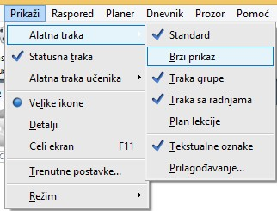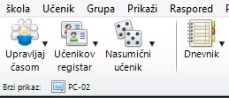
3.

Kliknite na
Brzi prikaz

Slika 7: Aktiviranje trake za brzi prikaz i pregled povezanih učenika u traci za brzi prikaz
Prikaz učenikovog ekrana možete uraditi i dvoklikom na njegovu ikonu u listi povezanih učenika.
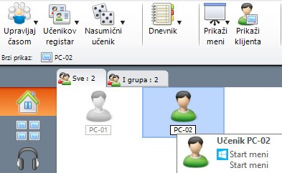

Slika 8: Dvoklik na učenikovu ikonu omogućava pregled njegovog ekrana

9 Kreiranje novog časa (model učionice)
Program je unaprijed podešen da automatski pokrene učionicu gdje se učenički računari odmah povezuju sa predavačem. Ukoliko želite kreirati novi čas uradite sljedeće:
- Iz alatne trake izaberite Upravljaj časom – Kraj časa.
- U prozoru „Novi razred“ upišite detalje o novom času:
  - Ime predavača
  - Naslov lekcije
  - Ciljevi
  - Ishod
- Odredite vrijeme trajanja lekcije u polju Kada se ova lekcija završava ili obilježite polje Otvorena lekcija.
- Izaberite razred „eUcionica“ u polju Priključi se.
- Izaberite opcije pokretanja ako se to od vas zahtijeva:
  - Kreiraj dnevnik.
  - Kreiraj učenički registar.
- Kliknite na U redu.
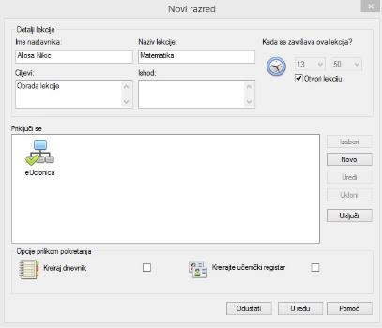

Slika
9
:

Kreiranje novog časa

Nakon kreiranja novog časa, svi učenici se automatski povezuju.

9.1 Osvježi listu učenika
Ukoliko želite osvježiti listu prisutnih učenika (da se prikažu učenici koji su se tek povezali) uradite sljedeće:
- Kliknite na Upravljaj razredom.
- Kliknite na Osvježi.
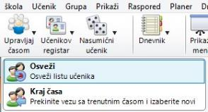

Slika 10: Osvježavanje liste učenika

9.2 Završi čas koji je u toku
- Kliknite na Upravljaj časom.
- Kliknite na Kraj časa.

9.3 Prijava učenika
Prilikom registracije učenici mogu upisati svoje ime, kako bi predavač lakše prepoznao kontrolisao učenike i njihove računare.
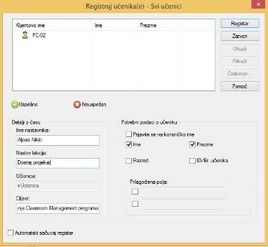
- Kliknite na Učenikov registar.
- Kliknite Prijavi se.
- U dijalog prozoru Registracija učenika izaberite informacije koje učenici moraju ispuniti. Npr. (Ime, Prezime, Razred, ID/Br. učenika).
- Kliknite na Registar, kako bi učenici u dobijenom polju mogli unijeti svoje podatke.
- Kada se svi učenici uspješno prijave, Kliknite na Zatvori.

Slika 11: Registracija učenika na čas

9.4 Prikaz izvještaja o registraciji
Ukoliko želite pregledati, odštampati ili sačuvati izvještaj o registraciji učenika na trenutni čas:
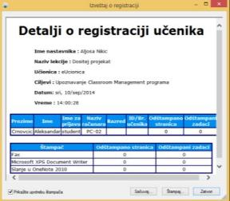
- Kliknite na Učenikov registar.
- Kliknite na Izvještaj o registraciji.

Slika 12: Izvještaj o registraciji učenika

9.5 Odjavljivanje
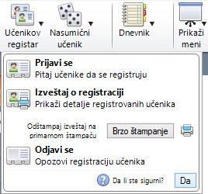
Ako želite da opozovete registraciju učenika na čas:
Slika
13
:

Odjavljivanje učenika

- Kliknite na Učenikov registar.
- Kliknite na Odjavi se.
- Kliknite na Da.

NAPOMENA: Na kraju lekcije predavač može poništiti učenička imena koristeći opciju Odjavi se. Registracija učenika i detalji o korišćenju štampača se mogu pregledati u izvještaju, ali ovi podaci će biti izgubljeni kada se predavačka radna mašina diskonektuje.

10 Kreiranje nove grupe
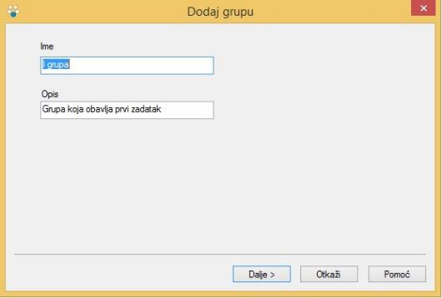
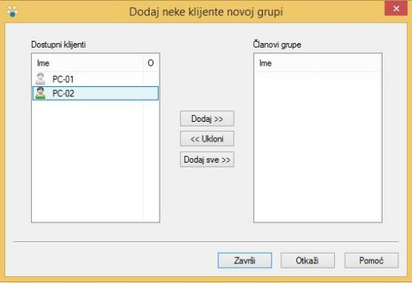
2. Izaberite Novo.
1.

Kliknite na

meni

Grupa
.

Unesite
Ime

i
Opis

za grupu u dijalog
prozoru
Dodaj grupu
.

U dijalog prozoru
Članovi grupe

odaberite učenike iz polja
Dostupni
Dodaj
.
Ponovite
ove
korake da biste dodali željene učenike
Slika
14
:

Imenovanje grupe I dodavanje opisa

Slika
15
:

Dodavanje učenika u grupu

3.
4. Kliknite Dalje.
5.
klijenti.
- Kliknite na
u grupu.
- Kliknite na Završi.
- Nakon završetka kreiranja grupe, nova kartica koja će prikazati grupu i učenike u njoj biće dodata na radnu površinu programa.

10.1 Promijeni članove grupe
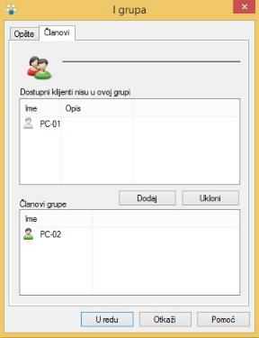
Da bi promijenili ili dodali članove grupe, prvo izaberite grupu koju želite urediti (kliknite na karticu te grupe), a zatim:
- Kliknite na meni Grupa.
- Kliknite na Svojstva.
- U dijalog prozoru odaberite karticu Članovi.
- Odaberite učenika.
- Kliknite Dodaj ili Ukloni.

Slika 16: Izmjena članova grupe

10.2 Brisanje grupe
Da bi izbrisali grupu, prvo izaberite grupu koju želite obrisati (kliknite na karticu te grupe), a zatim:

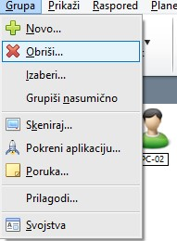
- Kliknite meni Grupa.
Slika
17
:

Brisanje grupe

- Kliknite na Obriši.
- Potvrdite klikom na Da.

11 Dijeljenje ekrana
Ova funkcija omogućava predavaču dijeljenje svog ekrana sa učenicima kako bi olakšao učenje/obradu lekcije ili gradiva u toku časa. Predavač može podijeliti ekran određenom učeniku, grupi učenika ili svim učenicima u razredu. Ova opcija takođe podržava mogućnost prezentera, tj. prikazivanje ekrana jednog učenika predavaču i ostatku razreda.
Dijeljenje predavačevog ekrana:
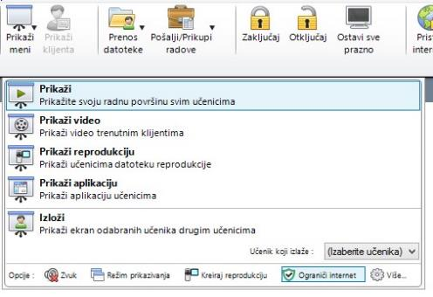
- Izaberite jednog, grupu ili sve učenike
Slika
18
:

Dijeljenje predavačkog ekrana

- Kliknite Prikaži meni u alatnoj traci
- Kliknite Prikaži

11.1 Pauziranje/Završavanje dijeljenja ekrana
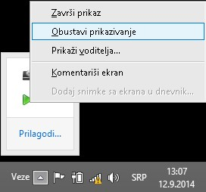
Da bi zaustavili dijejljenje ekrana:
- U traci zadataka kliknite na sakrivene ikone, te kliknite desnim tasterom na ikonu Classroom Management-a
- Kliknite Obustavi prikazivanje.

Slika 19: Obustavljanje prikazivanja
Prozor koji dobijete nakon obustavljanja prikazivanja ima sljedeće opcije:
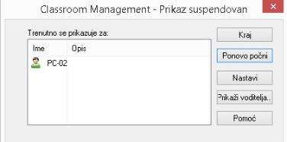

Slika
20
:

Opcije obustavljanja
prikazivanja

- Kraj. Završavate dijeljenje ekrana, za razliku od privremenog obustavljanja (pauziranja).
- Ponovo počni. Nastavljate dijeljenje ekrana sa učenicima.
- Nastavi. Dijeljenje je i dalje pauzirano, dok predavač ima mogućnost da nesmetano radi na računaru ili Classroom Management programu.
- Prikaži voditelja. Predavač može promijeniti trenutnog voditelja
- Pomoć. Prikazuje uputstva za korištenje programa.

Ako izaberete opciju Nastavi, ponovno dijeljenje ekrana možete nastaviti u alatnoj traci programa preko ikone Prikaži meni. Predavač ima sljedeće opcije:
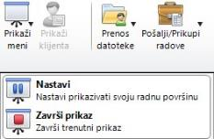
- Nastavi. Klikom na nastavi vraćate se na gornji prozor gdje možete izabrati Ponovo počni.
- Završi prikaz. Završavate trenutno dijeljenje ekrana.

Slika 21: Opcije dijeljenja ekrana nakon obustavljanja prikaza Da završite dijeljenje ekrana:
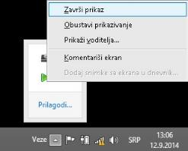
1. U traci zadataka kliknite na sakrivene ikone, te kliknite desnim tasterom na ikonu Classroom Management-a 2. Kliknite Završi prikaz.

Slika 22: Završavanje prikaza (dijeljenja ekrana)

11.2 Prikazivanje aplikacije
Pored prikazivanja/dijeljenja ekrana, možete podijeliti samo jednu određenu aplikaciju sa učenicima. Da bi podijelili aplikaciju:
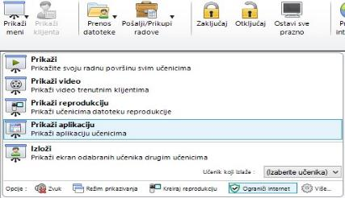
- Kliknite na Prikaži meni u alatnoj traci.
- Izaberite Prikaži aplikaciju.
- U prozoru koji se pokaže kliknite Izaberi da izaberete jednu od aktivnih aplikacija.
- Kada izaberete aplikaciju kliknite
Prikaži.

Slika 23: Prikazivanje aplikacije
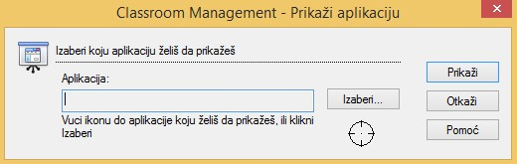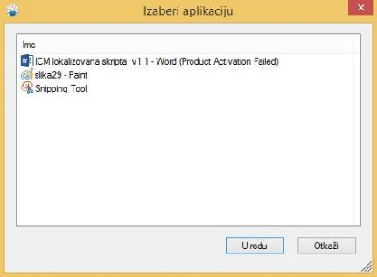

Slika
24
:

Izbor aplikacije koju želite podijeliti

Slika
25
:
Prozor za izbor aplikacije

Za završavanje ili pauziranje aplikacije ponovite iste korake kao i kod dijeljenja ekrana.

11.3 Izlaganje učenika
Da postavite učenika u ulogu prezentera kako bi mogao podijeliti ekran/aplikaciju sa drugim učenicima i predavačima:
- Kliknite Prikaži meni.
- Izaberite učenika u polju Učenik koji izlaže.
- Kliknite Izloži.

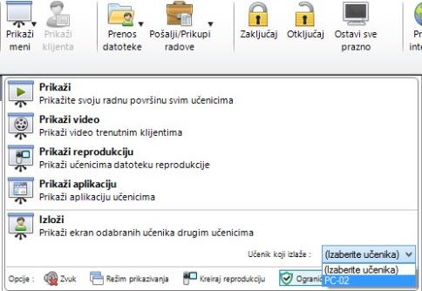

Slika
26
:

Post
avljanje učenika kao prezentera

12 Prenos datoteke
Prenos dokumenata omogućava predavaču da prenese dokumente (digitalne materijale) određenom učeniku, grupi učenika ili da ih distribuira čitavom razredu.

12.1 Prenos datoteke od predavača ka učeniku
- Na pregledu liste označiti učenika.
- Klikunti na Prenos datoteke.
- Izabrati Prenos datoteke.
- Označiti fasciklu destinacije / odredišta u pregledu stabla učenika na udaljenom računaru.
- Na lokalnoj ploči označiti stavku koja će se kopirati.
- U traci sa alatkama izabrati Kopiranje datoteke.
- Klikunti na Da.
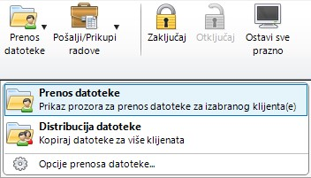

Slika
27
:

Prenos datoteke

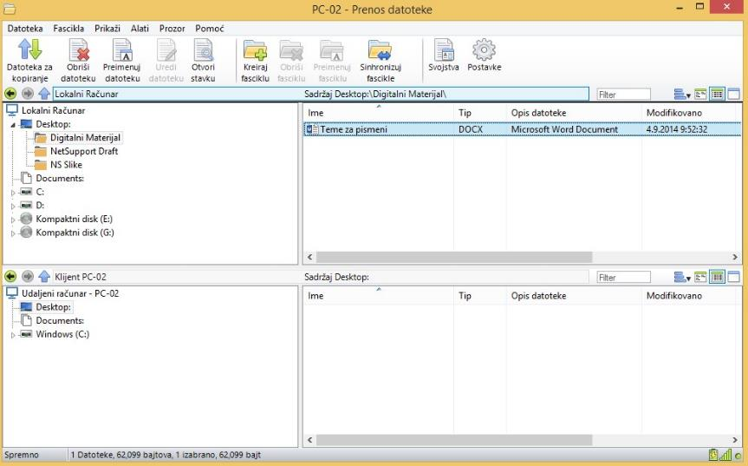

Slika
28
:

Prenos datoteke od predavača ka učeniku

12.2 Prenos datoteke od učenika ka predavaču
- Na pregledu liste označiti učenika.
- Kliknuti na Prenos datoteke.
- Izabrati Prenos datoteke.
- Na lokalnoj ploči označiti stavku koja će se kopirati.
- Označiti destinacijsku fasciklu u pregledu stabla predavača na lokalnom računaru.
- U traci sa alatkama pritisnuti Datoteka za kopiranje.
- Kliknuti na Da.
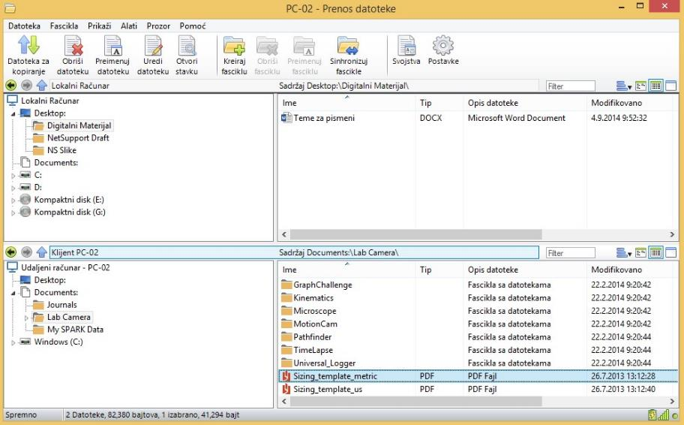

Slika
29
:

Prenos datoteke od učenika ka predavaču

12.3 Distribucija datoteka
Distribucijom datoteka predavač šalje svim učenicima datoteke koje izabere, na lokaciju koju podesi prije samog slanja datoteka.
- Kliknite na Prenos datoteke.
- Izaberite Distribucija datoteke.
- Kliknite na Postavi odredište da izaberete lokaciju na učeničkim računarim gdje će se datoteka kopirati
- U prozoru Distribucija datoteke izaberite datoteku koju želite poslati učenicima 5. Kliknite na U redu.
- Kliknite na Datoteka za kopiranje.
- Potvrdite klikom na Da.

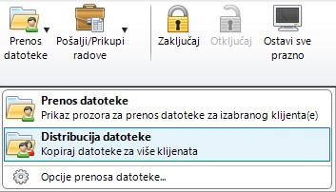

Slika 30: Distribucija datoteke
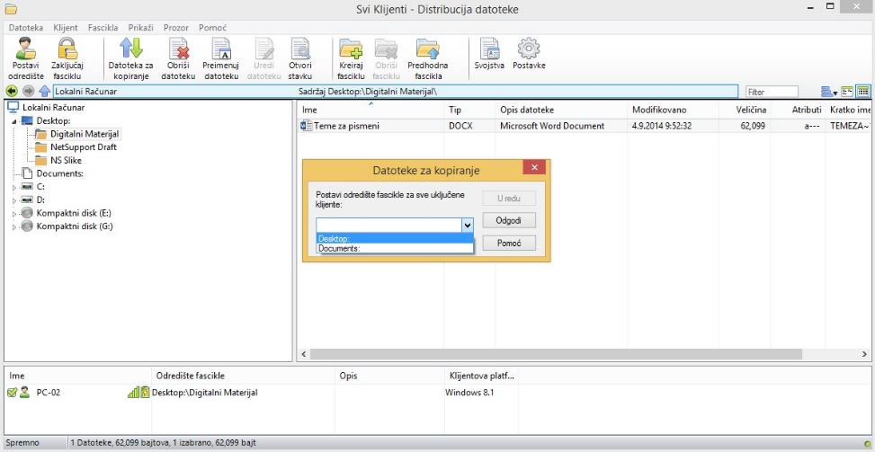

Slika
31
:

Opcij
e za distribuciju datoteke

NAPOMENA: Ako želite poslati datoteke grupi učenika, koju ste prethodno kreirali, samo izaberite tu grupu prije nego što izaberete distribuciju datoteke iz alatne trake.

12.4 Brzo prikupljanje/slanje datoteka
Ova opcija omogućava brzo slanje i prikupljanje jedne ili više datoteka, jednom ili većem broju učenika.

12.4.1 Brzo slanje datoteka
- Kliknite na meni Škola.
- Kliknite na Pošalji/Prikupi rad.
- Kliknite na Brzo pošalji…
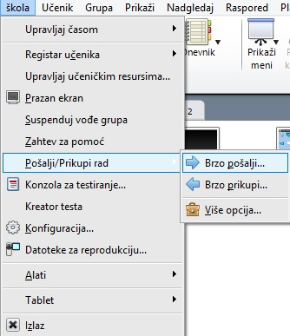
- U prozoru Brzo pošalji kliknite na Pretraži kako bi izabrali datoteku ili više datoteka odjednom (pomoću CTRL dugmeta)
- U polju Lokacija na koju se šalje izaberite lokaciju na učeničkim računarima gdje želite kopirati datoteku ili datoteke
- Kliknite na Pošalji.

Slika 32: Pokretanje opcije Brzo pošalji
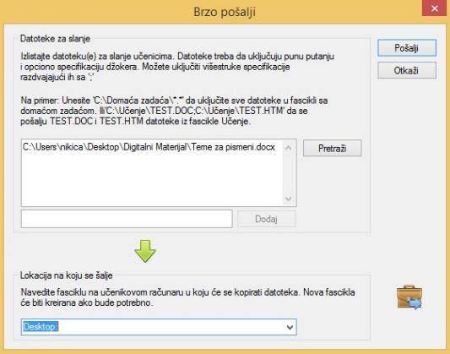

Slika
33
:

Brzo slanje datoteke/datoteka

Kada pošaljete datoteku/datoteke učenicima, trebate dobiti prozor sa informacijama o uspješnom slanju datoteke/datoteka.
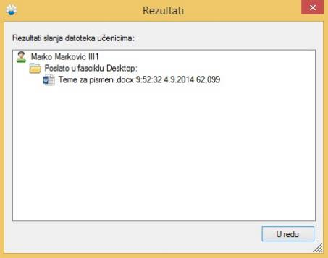
Slika 34: Rezultat brzog slanja datoteka

12.4.2 Brzo prikupljanje datoteka
- Kliknite na meni Škola.
- Kliknite na Pošalji/Prikupi rad.
- Kliknite na Brzo prikupi…
- Polje Prikupite. Polje u koje upisujete ime dokumenta kojeg želite kopirati na predavački računar. Uz ime dokumenta potrebno je upisati i njegovu ekstenziju (.dco .docx .xls .xlsx I sl).
- Polje Prikupite iz fascikle koja se nalazi na učeikovom računaru. Lokacija gdje se nalazi dokument koji želite preuzeti.
- Opcija Izbriši datoteke na učenikovom računaru posle prikupljanja. Opcija koja onemugaćava stvaranje više kopija iste datoteke.
- Polje Fascikla u kojoj će se prikupljati radovi na vašem računaru je lokacija gdje će se kopirati datoteka kada je preuzmete sa učenikovog računara
- Pregledaj. Dugme za izbor fascikle gdje će se kopirati datoteke koje preuzimate.
- Prikupite. Dugme za prikupljanje datoteka sa učeničkih računara.
- Otkaži. Dugme za otkazivanje brzog prikupljanaja datoteka.
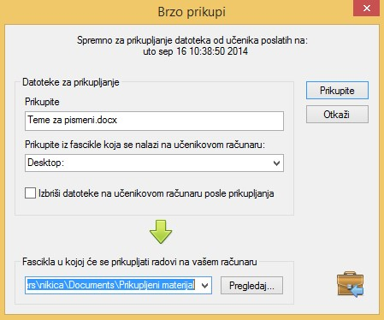

Slika
35
:

Brzo prikupljanje datoteka

Nakon prikupljanja datoteka dobijate prozor sa rezultatima.
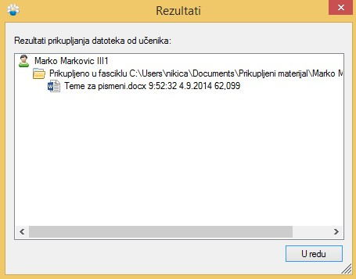
Slika 36: Prozor sa rezultatima o prikupljanju datoteka
U fascikli koju ste izabrali kao lokaciju gdje će se kopirati datoteka sa učenikovog računara kreiraće se podfascikla sa učenikovim imenom, u kojoj će se i nalaziti preuzeta datoteka. Na ovaj način imaćete sortirane datoteke svih učenika, što omogućava lakši preghled i upravljanje dokumentima.
NAPOMENA: Ova vrsta slanja i prikupljanja dokumenata je idealna ako imate gotov predložak za pismene radove, gotova pitanja u wordu ili excelu i sl.

13 Kontrola učeničkog računara

13.1 Zaključaj
Ako želite zaključati učenikovu tastaturu i miš, kako ih ne bi mogli koristiti za vrijeme časa, izaberite jednog ili više učenika i zatim kliknite na Zaključaj ikonu u alatnoj traci
Slika 37: Zaključavanje miša I tastature na učeničkim računarima
NAPOMENA: Ako želite svim učenicima ili grupi zaključati tastaturu i miš, nemojte selektovati učenike.

13.2 Otključaj
Za otključavanje prethodno zaključane tastature i miša kliknite na Otključaj ikonu iz alatne trake.
Slika 38: Otključavanje miša I tastature na učeničkim računarima

13.3 Slanje praznog ekrana
Ako želite poslati prazni ekran svim učenicima (da učenicima ekran bude crn i da tastatura i miš kako ih budu zaključani), izaberite ikonu Ostavi sve prazno iz alatne trake.
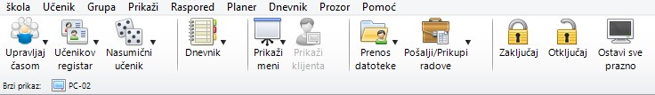

S
lika
39
:

Slanje praznog ekrana

13.4 Slanje praznog ekrana određenom učeniku/grupi učenika:
- Izaberite učenika ili grupu učenika (pomoću CTRL dugmeta)
- Kliknite na Ostavi sve prazno
ili
- Iz menija Škola izaberite Prazan ekran

14 Kontrola internet pristupa
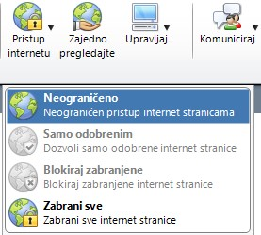
Pomoću opcija za kontrolu internet pristupa možete odobriti / blokirati pristup internetu, odrediti koje stranice učenici mogu, a koje ne mogu da otvore. Dodatno, predavač može da kontroliše pregled neke stranice, preko preglednika koji se istovremeno dijeli na svim učeničkim ekranima.
Slika
40
:

Opcije za kontrolu internet
a

Opcije pristupa internetu
- Neograničeno. Učenici neograničeno rade na internetu (bez obzira na listu zabranjenih stranica).
  - Samo odobrenim. Učenici mogu otvoriti samo odobrene internet stranice. o Blokiraj zabranjene. Učenici ne mogu otvoriti zabranjene internet stranice.
  - Zabrani sve. Učenici ne mogu otvoriti ni jednu internet stranicu (ni odobrene, ni zabranjene)
- Zajedno pregledajte. Predavač otvara internet stranice na svom računaru dok se iste otvaraju i na svim učeničkim računarima.

14.1 Kreiranje liste odobrenih web stranica
Listu odobrenih stranica (koju kasnije možete aktivirati) možete napraviti na sljedeći način:
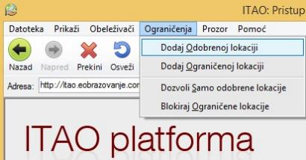
- Kliknite na alatku Zajedno pregledajte.
Slika
41
:

Kreiranje liste odobrenih web stranica

- Upišite ime web stranice u adresno polje kako bi se ista otvorila i prikazala.
- Kliknite na meni Ograničenja.
- Kliknite na Dodaj odobrenoj lokaciji.

14.2 Kreiranje liste zabranjenih web stranica
Listu zabranjenih stranica (koju kasnije možete aktivirati) možete napraviti na sljedeći način:
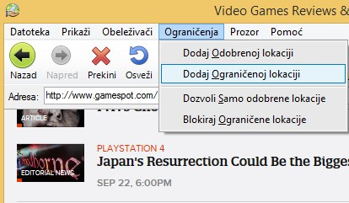
- Kliknite na alatku Zajedno pregledajte.
- Upišite ime web stranice u adresno polje kako bi se ista otvorila I prikazala.
- Kliknite na meni Ograničenja.
- Kliknite na Dodaj ograničenoj lokaciji.

Slika 42: Kreiranje liste zabranjenih web stranica

14.3 Uređivanje liste zabranjenih i odobrenih web stranica
Web stranice koje ste odobrili I zabranili možete pregledati i urediti pomoću konzole Internet koja se nalazi na lijevoj strani glavnog prozora.
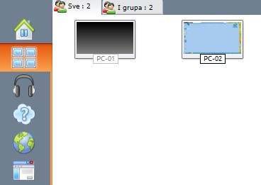

Slika 43: Pristup konzoli Internet za uređivanje odobrenih i zabranjenih web stranica
Unutar konzole Internet imate mogućnost uređivanja odobrenih stranica, kao i kontrolu internet stranica kojima pristupaju učenici.
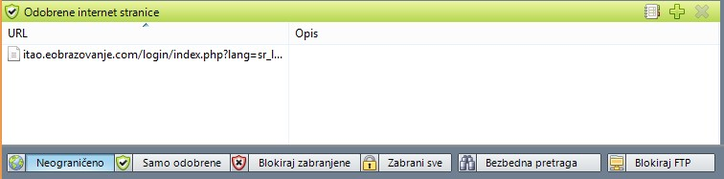

Slika
44
:

Pregled liste odobrenih stranica

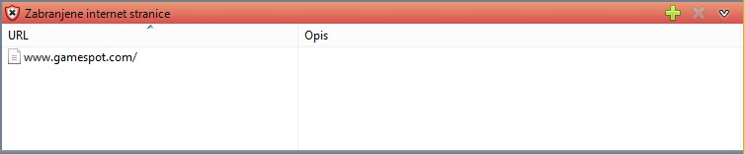

Slika
45
:

Pregled liste zabranjenih stranica

Opcije:
- Neograničeno. Aktivno je neograničeno pristupanje internet.
- Samo odobrene. Dozvoli pristup samo odobrenim stranicama.
- Blokiraj zabranjenje. Zabranite pristup stranicama koje se nalaze u listi zabranjenih stranica.
- Zabrani sve. Zabranite potpuni pristup internet.
- Bezbedna pretraga. Eliminiše neodgovarajući material koji su preuzeli preglednici.
- Blokiraj FTP. Zabranjujete pristup FTP stranicama.
- Dodaj. Dodajete internet stranicu u listu.
- Ukloni. Brišete internet stranicu iz liste.

14.4 Slanje internet stranice na učeničke računare
Ukoliko želite da pošaljete zahtjev svim učeničkim računarima da se otvori određena internet stranica iz liste odobrenih/zabranjenih stranica potrebno je da:
1. Izaberete internet stranicu iz liste odobrenih/zabranjenih stranica 2. Desnim tasterom miša otvorite brzi meni
3. Kliknite na Pošalji učenicima.
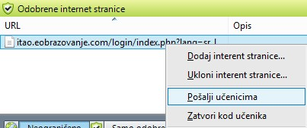

Slika 46: Slanje zahtjeva na učeničke računare za otvaranje označene internet stranice

15 Upravljanje učeničkim računarima
Alatka služi za upravljanje računarima tj. za uključivanje i isključivanje računara, kao i ponovno pokretanje sistema.
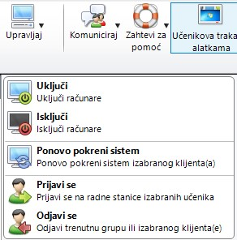
Pod ovom opcijom možete uraditi sljedeće:
Slika
47
:

Opcije za upravljanje učeničkim računarima

- Uključi. Uključujete računare udaljenom komandom.
- Isključi. Isključujete računare udaljenom komandom.
- Ponovo pokreni sistem. Ponovo pokrećete operativni sistem (Restart).
- Prijavi se. Prijavljujete se na izabrane računare.
- Odjavi se. Odjavljujete se sa izabranih računara.

16 Alati za komunikaciju
Ova grupa sadrži funkcije koje omogućavaju interakciju između učenika i predavača, otvaranje ćaskanja za razgovor o temi, slanje najava ili poruka učenicima i drugo.

16.1 Ćaskanje
Za pokretanje ćaskanja sa učenicima:
- Kliknite na ikonu Komuniciraj u alatnoj traci
- Izaberite Ćaskanje.
- Upišite temu u polje Tema i podesite dodatne opcije po želji
- Izaberite učenike sa kojima želite ćaskati (po standardu, svi učenici su izabarani (čekirani)).
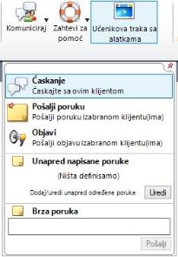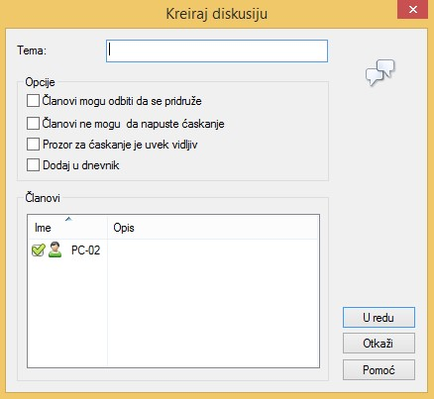
5.

Izaberit
e
U redu
.

Slika
48
:

Pokretanje ćaskanja sa učenicima

Slika
49
:

Podešavanje opc
ija I izbor učenika za ćaskanje

Dostupne opciju u prozoru za ćaskanje:
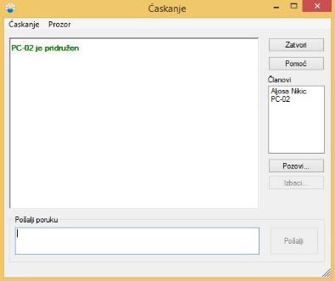
- Zatvori. Za prekid (završetak) ćaskanja sa učenicima.
- Pomoć. Objašnjenja vezana za opcjie ćaskanja.
- Pozovi. Opcija za dodavanje učenika koji nisu prethodno izabrani.
- Izbaci. Opcija za uklanjanje učenika iz ćaskanja
(učenika morate prethodno označiti) 5. Pošalji. Slanje prethodno upisanih poruka.

Slika 50: Prozor za ćaskanje

16.2 Omogućavanje opcije učeničkog ćaskanja
Po standaradnim podešavanjima ćaskanje učenika sa učenikom je onemogućeno. Učenici mogu ćaskati samo sa predavačem i obrnuto. Da omogućite ćaskanje između učenika:
- Kliknite na meni Prikaži.
- Kliknite na Trenutne postavke.
- Kliknite na Korisničko okruženje – Učenik.
- Označite opciju Ćaskanje učenika sa učenikom.
- Kliknite na U redu.
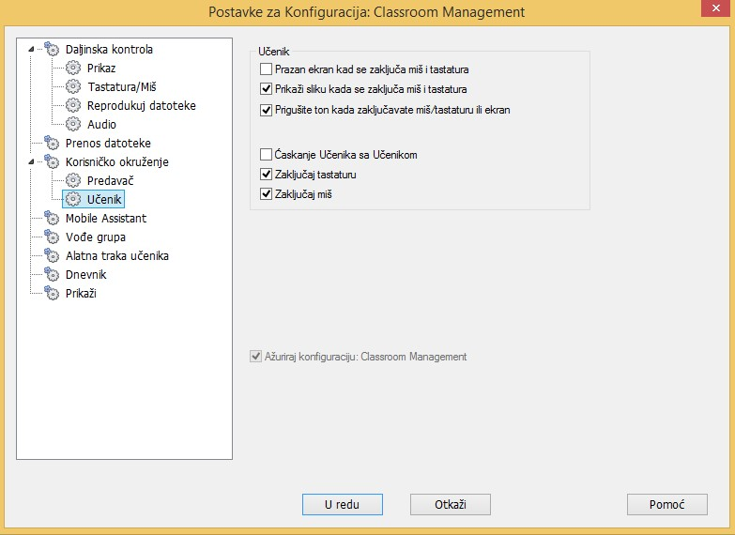

Slika
51
:

Podešavanje trenutnih postavki

16.3 Slanje poruka
Poruku možete poslati određenom učeniku ili svim učenicima:
- Kliknite na Komuniciraj.
- Kliknite na Pošalji poruku.
- Izaberite primaoce:
  - Svi povezani klijenti.
  - Trenutno izabrani klijenti.
- Unesite poruku.
- U polju Prikažite ovu poruku za unesite broj sekundi koliko će poruka biti prikazana na učeničkim računarima.
- Kliknite na Pošalji.
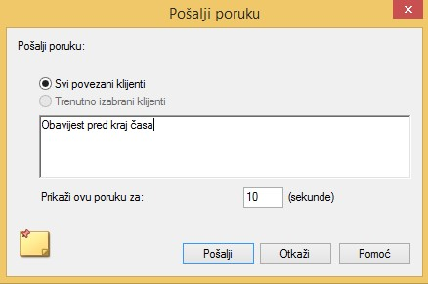

Slika
52
:

Slanje poruke određenim ili svim učenicima

16.4 Unapijred napisane poruke
Unaprijed napisane poruke morate definisati da bi ih mogli koristiti.
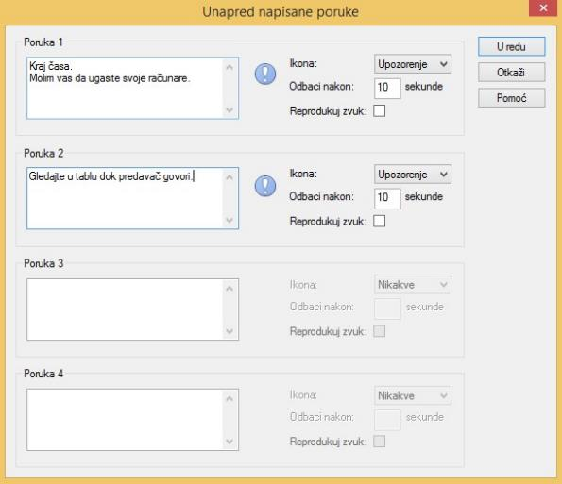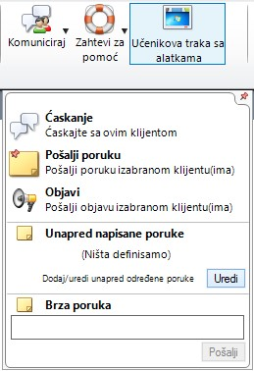
1.

Kliknite na

Komuniciraj
.

2.

Kliknite na

Uredi

kod
Unapred napisane poruke
.

3.

Upišite poruku.

4.

Izaberite ti
p poruke
Ikona
.

5.

Upišite vrijeme prikazivanja poruke.

6.

Kliknite na

U redu

nakon definisanja poruka.

Slika
53
:

Kreiranje unapred napisanih
poruka

Slika
54
:

Kreir
anje unaprijed napisanih poruka

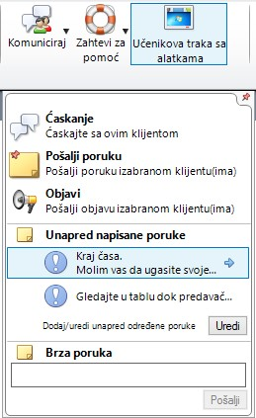

Slika 55: Izbor unarpijed napisanih poruka – klikom na određenu poruku svi učenici dobijaju istu na svojim ekranima

16.5 Slanje brzih poruka
Brza poruka se šalje svim učenicima i nestaje tek kada učenik zatvori prozor brze poruke.
- Kliknite na Komuniciraj.
- U polju Brza poruka upište poruku.
- Kliknite na Pošalji.

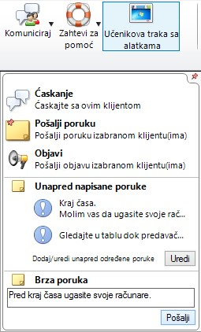

Slika
56
:

Slanj
e brzih poruka

16.6 Slanje zahtjeva za pomoć
Učenik može zatražiti od predavača pomoć, vezanu za lekciju, pitanja ili dodatna objašnjenja u toku časa, pomoću komande Pomoć koja se nalazi na alatnoj traci učenikovog računara.
Učenik šalje pomoć:
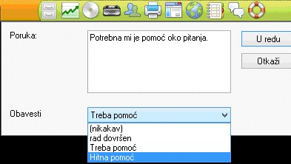
- Klikne na ikonu Pomoć na alatnoj traci.
Slika
57
:

Slanje zahtjeva za pomoć

- Unese opis za pomoć u polje Poruka.
- Izabere tip pomoći iz polja Obavesti.
- Pošalje zahtjev klikom na dugme U redu.

Predavač dobija obavijest o zahtjevu za pomoć kroz nekoliko raznih ikona:
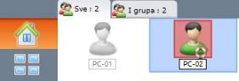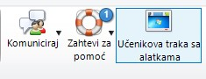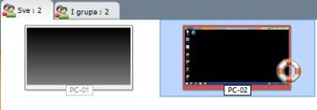
Slika
58
:

Izgled notifikacije da je učenik poslao zahtjev za pomoć

Klikom na neku od obavijesti predavač vidi zahtjev učenika (opis zahtjeva za pomoć) te dvoklikom na njegovu ikonu može da se poveže sa njim i pruži potrebnu pomoć.
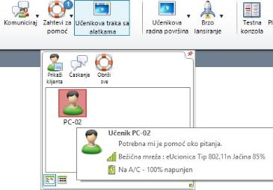

Slika
59
:

Izgled zahtjeva za pomoći koji pošalje učenik

Po završetku pružanja pomoći, kliknite desnim tasterom miša na ikonu učenika i izaberite Obriši pomoć.

17 Pokretanje aplikacija
Da bi mogli koristiti mogućnost brzog pokretanja aplikacija na učeničkim računarima, potrebno je kreirate listu aplikacija koje želite imati na raspolaganju.
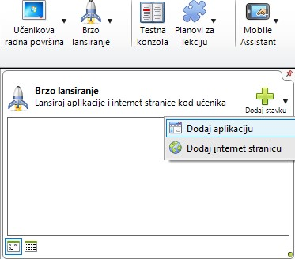
- Kliknite na Brzo lansiranje.
Slika
60
:

Dodavanje aplikacije za brzo pokretanje

- Kliknite na Dodaj.
- Kliknite na Dodaj aplikaciju.
- Kliknite na Pregledaj da izaberete putanju gdje se aplikacija nalazi
- Dodajte Opis kako bi znali koja je aplikacija u pitanju.
- Kliknite na U redu.

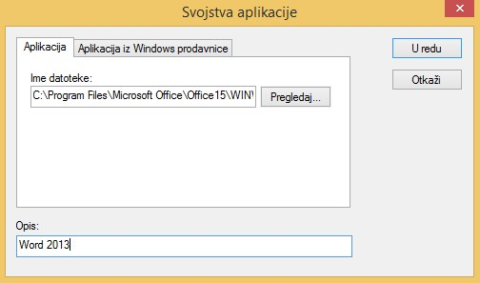

Slika 61: Dodavanje aplikacije za brzo pokretanje

Aplikacije na učeničkim računarima pokrećete tako što:
- Kliknite na Brzo lansiranje.
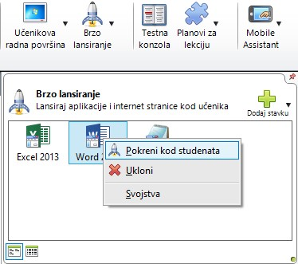
- Desnim tasterom miša kliknete na neku od aplikacija.
Slika
62
:

Pokretanje apl
ikacije na učeničkim računarima

- Klikneta na Pokreni kod studenata.

17.1 Isključivanje aplikacija
Aplikacije koje su aktivne na učeničkim računarima možete ugasiti na sljedeći način:
- Prebacite pregled na konzolu Aplikacije.
- Kliknite na meni Aplikacije.
- Kliknite na Ukloni sve aplikacije.

18 Prikaz više učeničkih ekrana u istom trenutku
Ukoliko želite prikazati (gledati) više učeničkih ekrana u istom trenutku:
1. Izaberite meni Prozor
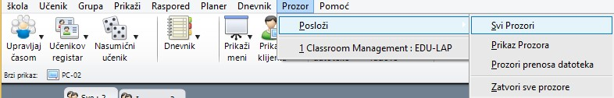
2.

Izaberite
Posloži

3.

Kliknite na
Svi prozori

Slika
63
:

Pregled više učeničkih ekrana u istom trenutku

18.1 Promjena režima prikaza učenikovog ekrana
Ako želite promjeniti trenutni režim prikaza učenikovog ekrana koji nadgledate:
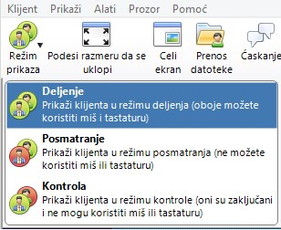
1. U alatnoj traci prozora izaberite Režim prikaza izaberite jednu od sljedećih opcija:
- Deljenje. Predavač i učenik mogu u isto vrijeme koristiti miš i tastaturu
- Posmatranje. Predavač ne može korisititi miš i tastaturu, samo učenik ima kontrolu
- Kontrola. Predavač ima punu kontrolu nad mišem i tastaturom, učenikove ne može koristiti miš i tastaturu
Slika 64: Promjena režima prikaza

19 Slanje CTRL + ALT + DEL komande na učenički ekran
- Izaberite meni Klijent
- Izaberite Pošalji CTRL + ALT + DEL
- Potvrdite klikom na Da
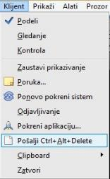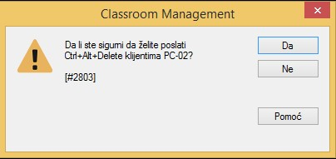

Slika 65: Slanje komande CTRL+ALT+DEL na učenički računar

20 Režim nadgledanja
Ovaj režim omogućava predavaču da umjesto učenikove ikone vidi umanji prikaz njegovog ekrana, tj šta učenik trenutno radi na računaru. Pokretanje režima nadgledanja:
1. Kliknite na ikonu Nadgledaj učeničke računare iz menija Pregled lista.
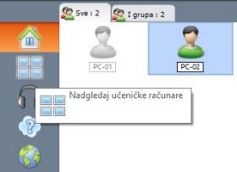

Slika 66: Aktiviranje opcije za nadgledanje učeničkih računara
U ovom režimu imate mogućnost da podesite neke od sljedećih opcija, a koje se nalaze u donjem dijelu prozora:
Slika 67: POdešavanja opcija u režimu nadgledanja učeničkih ekrana
- Veličina umanjenog ekrana. Predavač može ručno podesiti veličinu prikaza umanjenih ekrana.
- Automatski. Vrši automatsko podešavanje veličine prikaza umanjenih ekrana.
- Aplikacije. Dodatno prikazuje aktivne aplikacije na svakom učeničkom računaru.
- Internet stranice. Prikazuje trentuno otvorene internet stranice na učeničkom računaru.
- Zumiraj unutra. Ova opcija automatski zumira učenikov ekran kada postavite miš nad prikazom njegovog ekrana.

21 Pitanja i Odgovori
Modul pitanja i odgovori omogućavaju predavaču postavljanje brzih usmenih i pismenih pitanja u svrhu ponavljanja obrađenog gradiva.
- Kliknite na Režim pitanja i odgovora u listi pregleda
- Iz ponuđene liste izaberite vrstu pitanja koju želite postaviti učenicima.
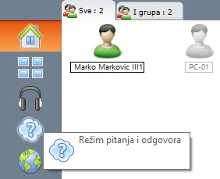
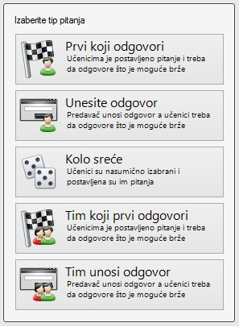

Slika 68: Režim pitanja i odgovora I lista ponuđenih tipova pitanja
NAPOMENA: Nakon postavljanja prvog pitanja (nebitno koji je tip pitanja) nova pitanja postavljate otvaranjem liste pitanja u donjem ljevom uglu prozora ili preko menija P&O – Tip pitanja.
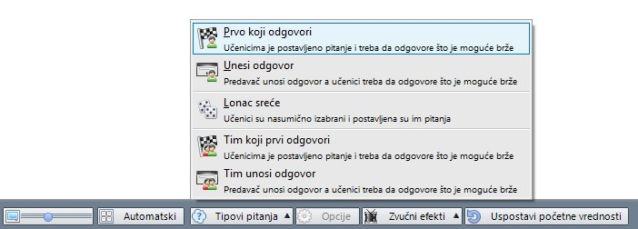

Slika

69
:

postavljanje novog pitanja ili tipa pitanja

21.1 Prvi koji odgovori
Učenicima se postavlja usmeno pitanje na koje trebaju trebaju što brže da odgovore.
Opcije:
- Vreme za razmišljanje. Opciono možete podesiti vrijeme da učenici razmisle o odgovoru.
- Vreme za odgovor. Opciono možete staviti vrijeme koje učenici imaju da odogovore na pitanje.
- Automatski prebaci na sledećeg učenika. Postavljate pitanje učenicima jedno po jedno. • Opcije. Podešavanja vezana za nagrađivanje, preskakanje učenika i sl.

Pomoć. Uputstva vezana za korišćenje ovog tipa pitanja.
- Otkaži. Ukoliko ne želite postavljati pitanja učenicima.
- U redu. Kada podesite opcije kliknite na U redu da postavite pitanje.
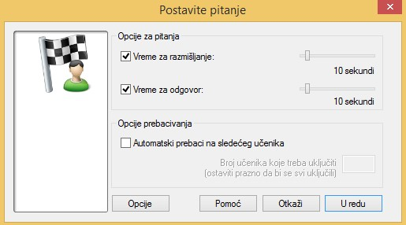
Slika 70: Tip pitanja Prvi koji odgovori
NAPOMENA: Svi tipovi pitanja (osem pitanja Kolo sreće) imaju isti početni prozor, tj. podešavanje opcija Vreme za razmišljanje i Vreme za odgovor.
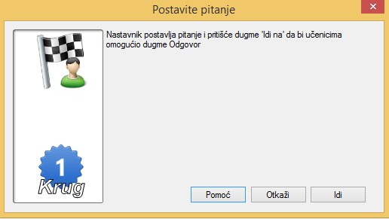
Slika 71: Postovaljanje tipa pitanja Prvi koji odgovori
- Pomoć. Uputstva vezana za korišćenje ovog tipa pitanja.
- Otkaži. Ukoliko ne želite postavljati pitanja učenicima.
- Idi. Postavljate pitanje učenicima.

Učenik koji prvi podigne ruku dobija opcije Tačno ili Netačno na svojoj ikoni. Predavač treba da potvrdi da li je njegov odgovor tačan ili netačan izborom kvačice odnosno iksa.
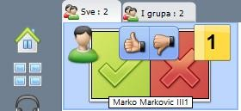
Slika 72: Potvrda predavača da li je odgovor učenika tačan ili netačan
Za svako tačno odgovoreno pitanje učenik dobija nagradu (zvjezdicu). Predavač može dodatno da nagradi učenika ili ukloni nagradu klikom desnog taster miša na njegovu ikonu i izborom opcije Nagradi / Ukloni nagradu.
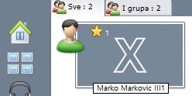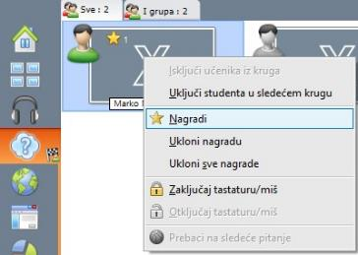

Slika 73: Opcije nagrađivanja ili uklanjanja nagrade sa učenikove ikone

21.2 Unesite odgovor
Predavač upisuje odgovor na pitanje koje usmeno postavlja, a učenici takođe dobijaju odgovarajuće vrijeme za koje trebaju upisati i poslati odgovor. Predavač vidi koji su učenici odgovrili tačno i netačno.
Opcije:
- Odgovor. Upišite odgovor koji učenici moraju napisati i vratiti. Na ovaj način program sam ocjenjuje tačne i netačne odgovore
- Sakrij odgovor (korisno ako se koristi projektor). Ako u toku predavanj koristite projector, možete sakriti odgovor koji kucate kako ga učenici ne bi mogli vidjeti.
- Prilikom odgovaranja obratite pažnju na mala i velika slova. Ako želite da učenici tačno napišu odgovor (npr. nazive institucija, organizacija, imena ličnosti i sl.) • Pomoć. Uputstva vezana za korišćenje ovog tipa pitanja.
- Otkaži. Ukoliko ne želite postavljati pitanja učenicima.
- Idi. Postavljate pitanje učenicima.

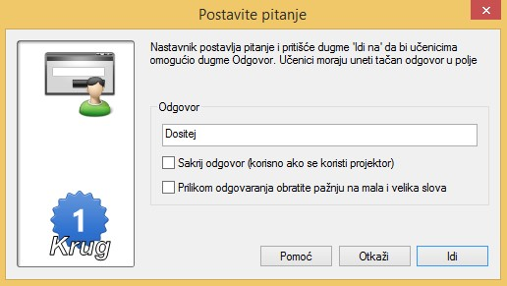
Slika 74: Postavljanje tipa pitanja Unesite odgovor

21.3 Kolo sreće
Program nasumično bira učenika, gdje predavač (nakon izbora učenika) postavlja pitanje i ocjenjuje učenikov odgovor.
Opcije:
- Koliko učenika odabrati? Po standard program stavlja sve učenike u izbor, a predavač može smanjiti broj učenika.
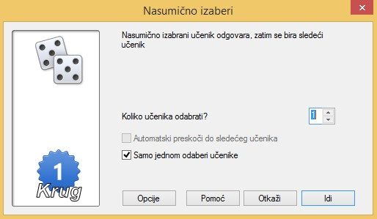
Automatski preskoči do sledećeg učenika. Kada predavač ocjeni odgovor, program automatski nasumično bira sljedećeg učenika.
- Samo jednom odabrati učenika. Ako pravite više krugova sa ovakvim tipom pitanja, učenik koji je jednom nasumično izabran, neće biti dostupan za izbor u sljedećem krugu.
Slika 75: Nasumični izbor učenika
Nakon izbora učenika predavač ocjenjuje učenikov odgovor sa izborom Tačno ili Netačno koje se pojave na učenikovoj ikoni.

21.3.1 Tim koji prvi odgovori
Program će nasumično kreirati timove (ili učenici mogu izabrati tim koji žele), dok na pitanja odgovara kompletan tim.
Opcije:
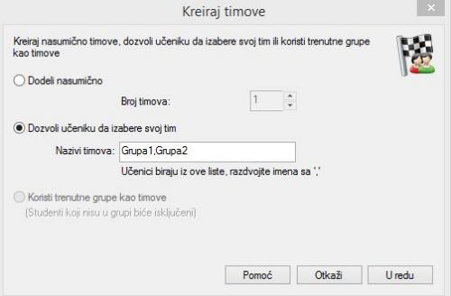
- Dodeli nasumično. Program nasumično kreira timove od prijavljenih učenika.
Slika
76
:

Postavljanje tipa pitanja Tim koji prvi odgovori

- Broj timova. Broj timova koje želite kreirati
- Dozvoli učeniki da izabere svoj tim. U polje upisujete imena timova koje želite imati, a koji će učenicima biti ponuđeni da im se pridruže. Imena grupe odvajate zarezom.

Učeniku je omogućen izbor grupe u koju želi da se pridruži, a predavaču se automatski osvježavaju podaci kako može imati pregled pristupanja učenika u grupe.
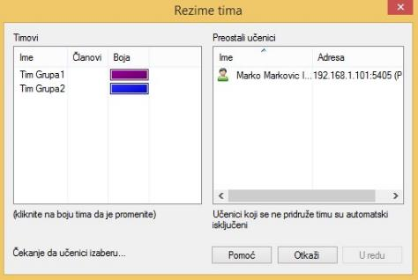
Slika 77: Prikaz dostupnih grupa i učenika koji se nisu opredjelili za neku od grupa
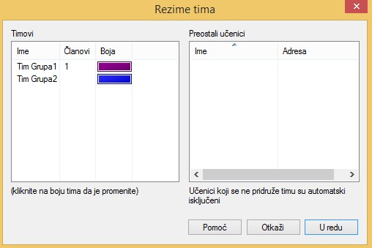
Slika 78: Prikazan broj članova za svaku grupu
Dovoljno je da samo jedan član tima odgovori prvi, kako bi se predavaču prikazao koji tim i član tima su prvi odgovorili.
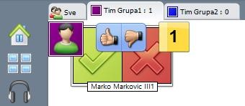

Slika
79
:

Prikaz člana tima koji

je prvi odogovorio na pitanje

Dok predavač priprema drugi krug pitanja, učenici mogu da vide koja grupa vodi (tj. koja grupa ima više bodova).
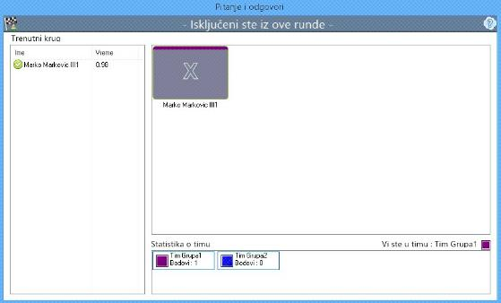

Slika 80: Učenici imaju informaciju koja grupa ima više bodova (tačnih odogovora)

21.4 Tim unosi prvi odgovor
Tip pitanja, gdje su učenici podijeljeni u postojeće grupe (ili ih možete podijeliti prije postavljanja pitanja), te pismeno odgovaraju na pitanje koje predavač postavi.
Opcije:
- Dodeli nasumično. Program nasumično dodjeljuje učeniku timovima. • Broj timova. Broj timova koje želite kreirati
Dozvoli učeniki da izabere svoj tim. U polje upisujete imena timova koje želite imati, a koji će učenicima biti ponuđeni da im se pridruže. Imena grupe odvajate zarezom.
- Koristi trenutne grupe kao timove. Studenti koji nisu u postojećim grupama, neće biti uključeni u postavljanje pitanja.
- Zadrži trenutne timove. Ako ste prethodno postavljali pitanja, gdje ste grupisali učenike.
- Obriši poene tima. Ako želite resetovati bodove timova.
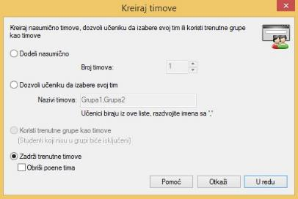
- Pomoć. Uputstva vezana za korištenje ovog tipa pitanja.
- Otkaži. Ukoliko ne želite postavljati pitanja učenicima.
- Idi. Postavljate pitanje učenicima.

Slika 81: Postavljanje pitanja - Tim unosi prvi odgovor
Slika 82: Upis odgovora i podešavanje dostupnih opcija
Kao i kod prethodnog tipa pitanja, dovoljno je da samo jedan član tima odgovori prvi gdje se smatra da je taj tim prvi odgovorio. Odgovor se automatski ocjenjuje.

22 Kreator testa
Kreator testa omogućava predavaču da pripremi test sa različitim tipovima pitanja, koji kasnije može sačuvati te po potrebi mijenjati, dodavati i uklanjati pitanja, a sve u svrhu testiranja znanja.
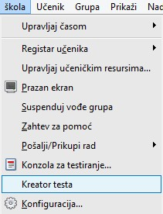
- Kliknite na meni Škola.
- Izaberite Kreator testa.

Slika 83: Pokretanje kreatora testa
Prijavite se sa korisničkim nalogom: admin i lozinkom: admin U kreatoru testa imate:
  - polje sa grupama pitanja (za određeni predmet).
  - polje sa listom ispita.
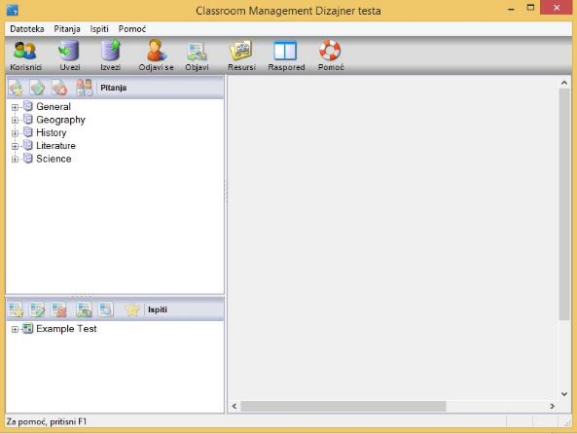
3.

polje pregleda.

Slika
84
:

P
rozor kreatora testa

22.1 Kreiranje grupe pitanja
U kreatoru testa postoje unaprijed kreirane grupe (teme/oblasti) u koje možete smjestiti odgovarajuća pitanja: General, Geography, History, Literature, Science.
Novu grupu pitanja kreirate tako što:
1. Klikom desnog taster u polje grupe pitanja izaberite Nova Tema. 2. Upišite naziv grupe / teme (npr. Geografija) 3. Kliknite na U redu.
Kreirajte novu temu unutar grupe (radi lakšeg aranžiranja pitanja).
1. Klikom desnog taster miša na kreiranu grupu izaberite Nova tema. 2. Upišite naziv podgrupe (npr. Reljef, Gradovi...)
3. Kliknite na U redu.

22.2 Kreiranje pitanja
1. Kliknite na meni Pitanja. 2. Izaberite Kreiraj pitanje.
Ili kliknite desnim tasterom u polje grupe pitanja I izaberite Kreiraj pitanje.
- U listi ponuđenih tipova pitanja, označite željeni tip pitanja.
- Kliknite na Kreiraj.

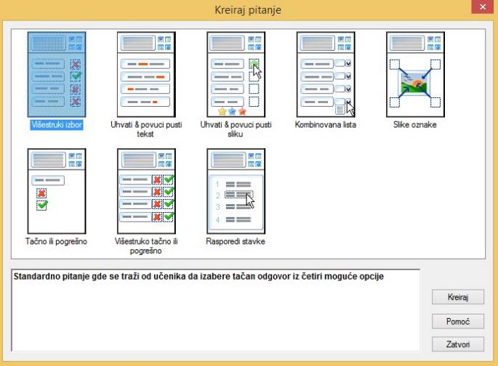

Slika
85
:

Izbor tipa pitanja

U sljedećem prozoru:
- Upišite pitanje.
- Upišite tačan odgovor.
- Upišite potencijalne netačne odgovore.
- Kliknite na Dalje.
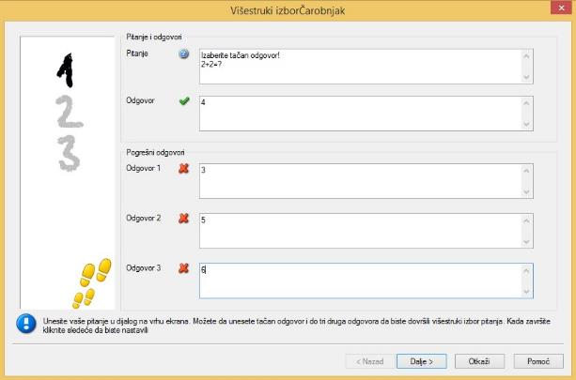

Slika
86
:

Kreiranje pitanja

Ukoliko je potrebno da uz pitanje dodate resurs, učinite to, izborom određenog resursa (slika, audio ili video klip),
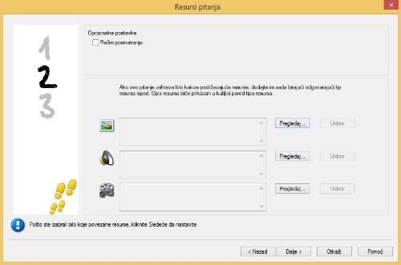
Slika 87: Dodavanje resursa
U zadnjem koraku kreiranja pitanja, potrebno je da izaberete objekat (temu unutar grupe pitanja) gdje ćete sačuvati pitanje. Ukoliko niste kreirali temu prethodno, izaberite grupu pitanja i kliknite na Kreirajte temu.
Dodatno možete pitanju dati naslov, izabrati nivo težine pitanja, kao i dodati bilješke. Da završite sa kreiranjem pitanja, kliknite Završi.
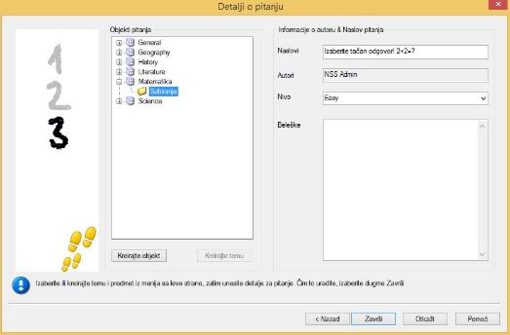
Slika 88: Zadnji korak u kreiranju pitanja

22.3 Kreiranje ispita
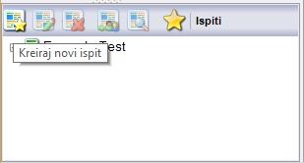
Za kreiranje testa uradite sljedeće:
- Kliknite na meni Ispiti.
- Kliknite na Kreiraj ispit.
ili kliknite na ikonu Kreiraj ispit u polju sa listom ispita

Slika 89: Kreiranje ispita
U ponuđenim poljima uipišite potrebne podatke (da bi nastavili dalje potrebno je upisati naslov i opis ispita).
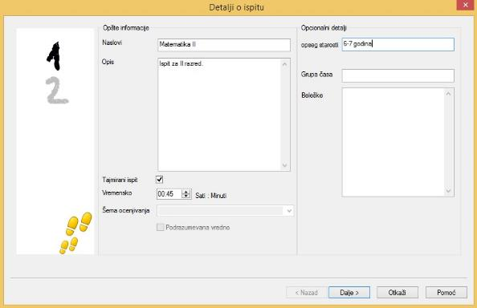
Slika 90: Upis informacija prilikom kreiranja ispita
U sljedećem koraku izaberite pitanja koja ste prethodno kreirali i sačuvali.
- Izaberite temu
- Izaberite pitanje tako što ćete dva puta kliknuti lijevim tasterom miša ili pomoću dugmeta Dodaj pitanje.
- Kliknite na Završi.
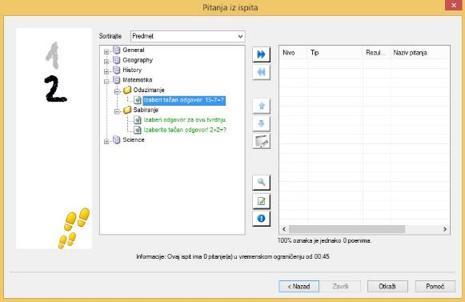
Slika 91: Kreiranje ispita
Nakon završenog kreiranja ispita, potrebno je isti da objavite kako bi mogli da ga pustite učenicima.
- Kliknite na Škola.
- Kliknite na Kreator testa.
- Ulogujte se sa korisničkim imenom: admin, lozinka admin.
- Izaberite kreirani test.
- Kliknite na Objavi izabrani ispit.
- Potvrdite klikom na Objavi.
- Kliknite na U redu.
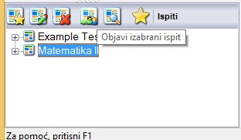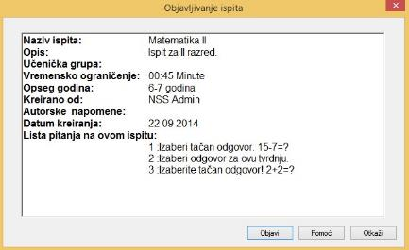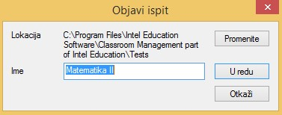

Slika
92
:

Objavljivanje kreiranog ispita
/testa

23 Pokretanje ispita
Da bi kreirani ispit pustili učenicima da rade:
- Kliknite na meni Škola.
- Kliknite na Konzola za testiranje… 3. Izaberite učenike kojima želite pustiti ispit.
- Kliknite na Dalje.
- Izaberite ispit.
- Kliknite na Završi.
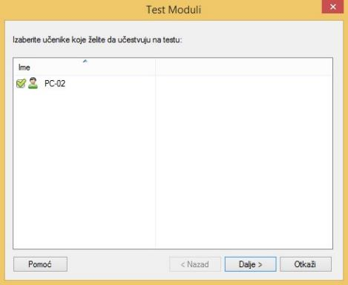

Slika 93: Izbor učenika za pokretanje ispita
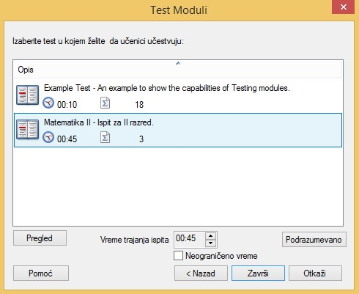

Slika
94
:

Izbor kreiranog ispita

Program priprema učenički računar za ispit te kada svi učenički računari budu spremni, predavač može da pusti ispit klikom na Počni test.
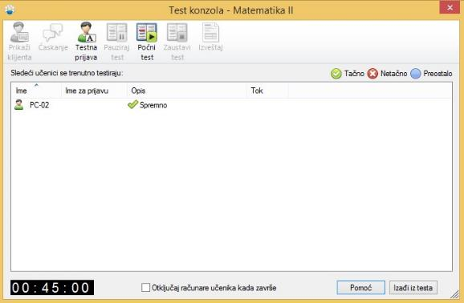
Slika 95: Konzola za pokretanje testa Opcije konzole za pokretanje testa:
- Prikaži klijenta. Možete nadgledati odabranog učenika kada započnu raditi test.
- Ćaskanje. Možete pokrenuti ćaskanje sa izabranim učenikom
- Testna prijava. Šaljete zahtjev učeniku da se prajavi sa svojim imenom prije početka testa.
- Pauziraj test. Pauzirate test u slučaju nepredviđenih okolnosti.
- Počni test. Pokrećete test.
- Zaustavi test. Zaustavljanje testa prije isteka vremena.
- Izvještaj. Pregled izvještaja testiranja (broj urađenih odgovora po učenika, procenat tačnosti i sl).
Dok učenik odgovara na pitanja, predavač može da vidi da li je učenik odgovorio tačno ili netačno.
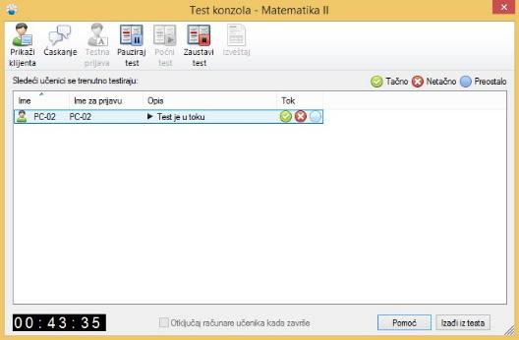
Slika 96: Prikaz informacija dok učenik odgovora na pitanja
Po završetku ispita, možete pregledati izvještaj urađenog testiranja, tj. tačne i netačne odgovore koje su učenicili dali.
Opcije izvještaja:
- Prikaži rezultate. Prikazujete rezultate tačnih i netačnih odgovora, označenog učenika.
- Prikaži izvještaj. Prikzujete odabranom učeniku izvještaj njegovog ispita.
- Štampaj izvještaj. Štampanje izvještaja za izabranog učenika ili ukupni rezime ispita.
- Pošalji u dnevnik. Šaljete izvještaj u dnevnik koji se sačuva na računaru sa detaljima časa.
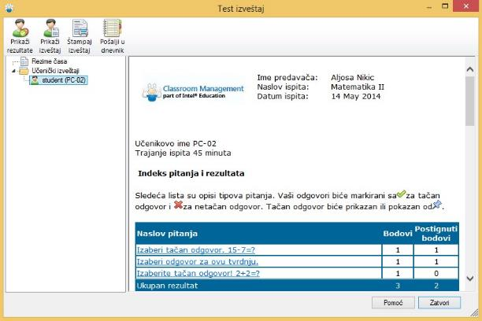
Slika 97: Prikaz izvještaja nakon završetka ispita

